|  |  |  |  |  |  |  |
| --- | --- | --- | --- | --- | --- | --- |
| Python程序设计作业评分表  作业：建立Python环境；打印九九乘法表；求𝜋；设法直接退出所有循环 | | | | | | |
| 组名：正好一桌麻将队 | | 得分： |  |  |  | |
| 学号 | 班级 | 姓名 | 承担内容（答辩人在姓名后加*） | | 比例 | 得分 |
| 2017339960040 | 17电信实验班 | 刘颜铭 | 第四题 | | 25% |  |
| 2017339960012 | 17电信实验班 | 张文韬 | 第一题Anaconda安装出现的问题分析，第二题，第三题，第四题 | | 25% |  |
| 2017339960025 | 17计科(3)班 | 鲍晨翔 | 第三题 | | 25% |  |
| 2017339960024 | 17计科(2)班 | 王旭 | 第二题 | | 25% |  |
| 打分项 | 说明 | | | | 分值 | 得分 |
| 程序质量（A） | 从以下几个方面综合评价： 1.代码量 2.题目难度 3.使用的技术 4.最终实现的效果 5.团队的协作性 | | | | 50% |  |
| 报告质量（B） | 从以下几个方面综合评价（A项不合格，本项没分）： 1.文本的格式 2.文本的语言 3.文本的结构 4.文本的内容 | | | | 30% |  |
| 评述的质量（C） | 从以下几个方面综合评价（A项不合格，本项没分）： 1.对工作的熟悉程度 2.对题目的理解 3.对技术的掌握 4.对工作成果的分析和评价 | | | | 20% |  |

**实验/作业目的：**

建立Python环境  
掌握在Jupyter下进行Python初步编程的知识和能力  
掌握变量、表达式的概念  
掌握选择、循环结构

#### 实验/作业 内容：

**题1. 输入两安装好自己的编程环境：Anaconda。**

Anaconda安装完成截图：

|  |
| --- |
|  |
| 张文韬_2017339960012 |
|  |
| 2017339960024_王旭 |
|  |
| 2017339960025_鲍晨翔 |
|  |
| 刘颜铭_2017339960040 |

Anaconda安装中出现的问题：

Anaconda第一次安装失败，后检查问题，发现安装目录下存在以中文命名的文件夹，后把文件夹名为汉字的改成字母，问题既解决。

**题2. 请你编写一个程序，能够打印如下的九九乘法表。**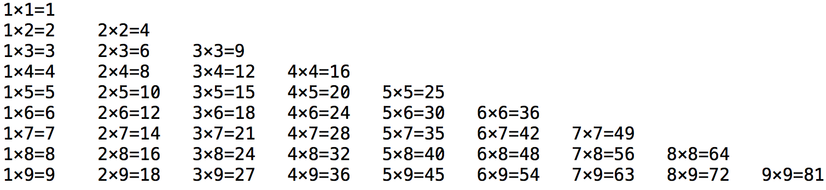

**解答1：**

for i in range(1,10):

for j in range(1,i+1):

print(j,'*',i, '=',j*i,' \t',end='')

print()

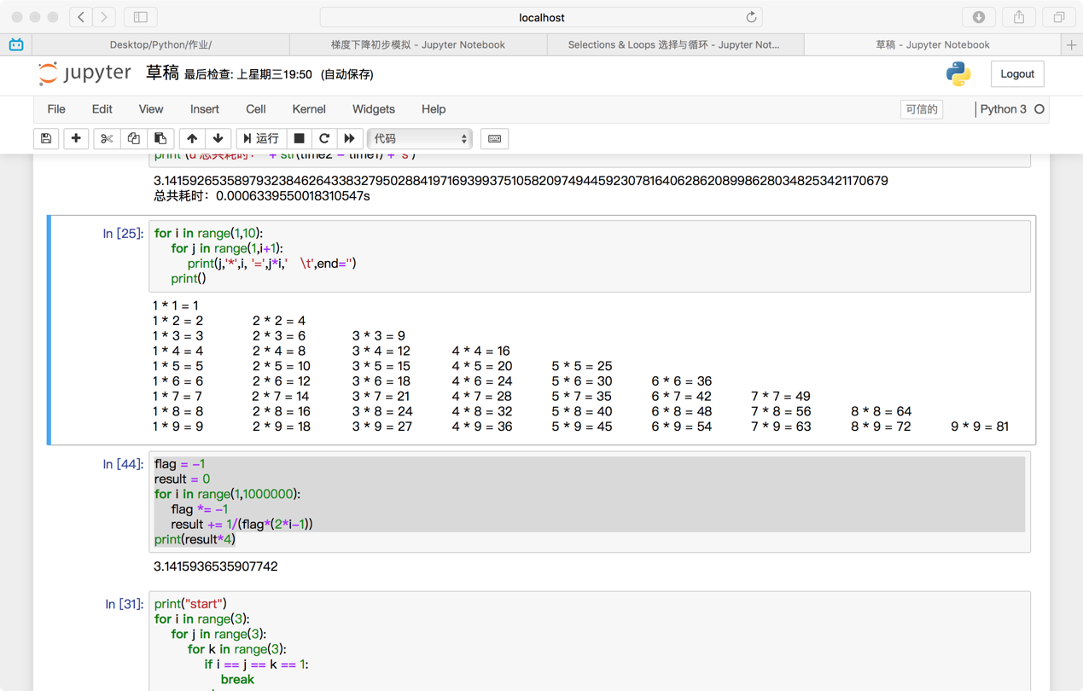

**解答2：**

def multiplicationtable():

for i in range(1,10):

for j in range(1,i+1):

print(" %d * %d = %d"%(j,i,j*i),end=' ')

print(' ')

multiplicationtable()

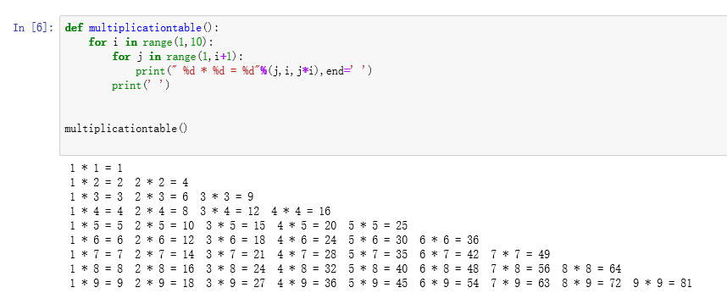

**题3.按如下方法求𝜋。**

**解答1：**

flag = -1

result = 0

for i in range(1,1000000):

flag *= -1

result += 1/(flag*(2*i-1))

print(result*4)

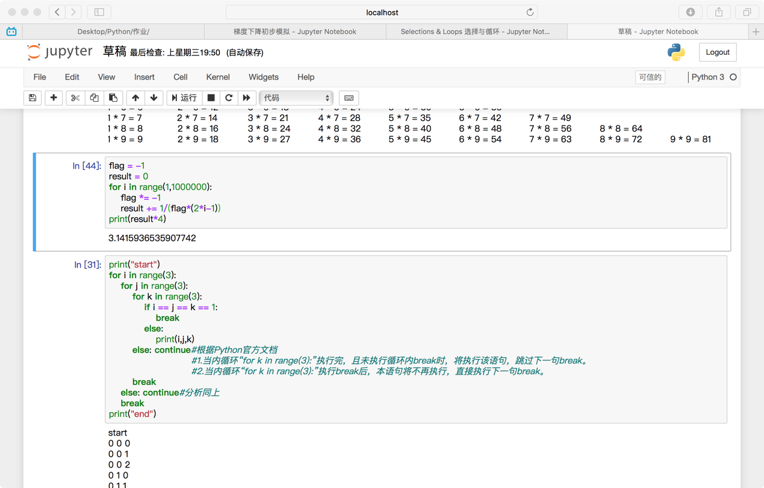

**解答2：**

from math import pow

result = 0

for i in range(1,1000000):

result += pow(-1,i+1)/(2*i-1)

print(result*4)

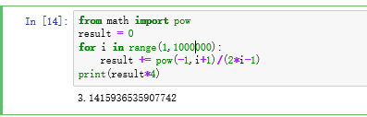

**题4. python官方没有提供goto语句，所以，单纯使用python一般是没有办法直接退出所有循环的。不论你用什么方法，解决这一问题，并用一个实例说明。**

**解答1：**

print("start")

for i in range(3):

for j in range(3):

for k in range(3):

if i == j == k == 1:

break

else:

print(i,j,k)

else: continue#根据Python官方文档

#1.当内循环“for k in range(3):”执行完，且未执行循环内break时，将执行该语句，跳过下一句break。

#2.当内循环“for k in range(3):”执行break后，本语句将不再执行，直接执行下一句break。

break

else: continue#分析同上

break

print("end")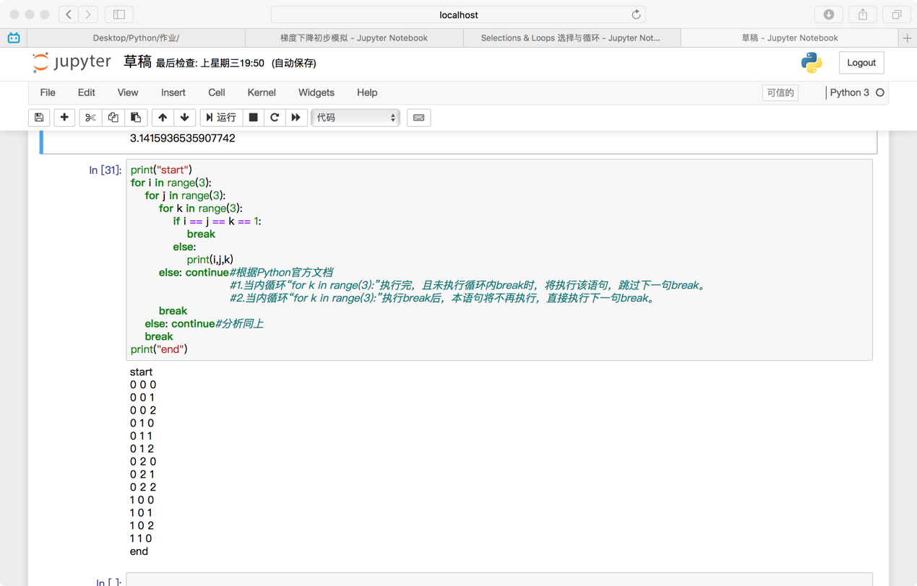

**解答2：**

**#使用函数配合return关键字 实现跳出循环（在函数内部只要执行完return语句 则直接退出函数）**

**def test():**

**while True:**

**for x in range(10):**

**print(x)**

**if(x==8): return**

**test()**

运行结果：

